Hóa đơn bán lẻ và vé tàu xe có là chi phí hợp lý
I - Hóa đơn bán lẻ có được tính vào chi phí không?
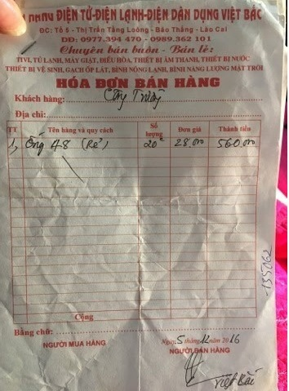
Liệu khi nhìn vào tờ hóa đơn bán lẻ ở phía trên thì có bao giờ bạn có tự hỏi mình ( Hóa đơn bán lẻ có được tính vào chi phí không? )
Không biết bạn thế nào nhưng còn tôi thì chắc chắn là có rồi, Còn nhớ khi đó là hồi tôi mới được tiếp xúc với việc hạch toán và tôi cũng đã tự hỏi mình như vậy vì với suy nghĩ vì thực sự nó phát sinh mà. Nhưng tôi cũng không dám hỏi ai vì sợ chê cười.
Nhưng rồi tôi cũng hỏi một chị làm cùng và nhận được câu trả lời " Tất nhiên là không rồi, và tôi hỏi tại sao thì chị đó cũng không thể giải thích được vì sao "
Và hôm nay có bạn cũng hỏi tương tự như thế với tôi nhưng là muốn tôi nói cụ thể vì sao để em có thể giải thích với Sếp chứ sếp e cứ cãi là " Nó phát sinh bằng thật chứ không đâu, chỉ là không được khấu trừ thuế " . Em biết thế mà cũng không biết được quy định ở đâu để giải thích cho Ông sếp bảo thủ này
Và cũng thật may là tôi cũng trải qua tình huống đó và nhớ mãi đó là chúng ta phải Căn cứ vào ( Điều 6 Thông tư số 78/2014/TT-BTC ngày 18/6/2014 của Bộ Tài chính hướng dẫn về các khoản chi được trừ và không được trừ khi xác định thu nhập chịu thuế )
Và mới đây thì được sửa đổi bởi ( Điểm 4 Thông tư 96/2015/ TT-BTC sửa đổi, bổ sung Điểm 2.31 Khoản 2 Điều 6 Thông tư 78/2014/TT-BTC quy định những khoản chi không được trừ )
Theo Luật thuế TNDN: Thì các khoản chi phí có chứng từ chi được phản ánh trong hệ thống sổ sách kế toán của cơ sở kinh doanh, những chứng từ chi không đảm bảo tính hợp pháp theo chế độ quy định thì không được tính vào chi phí hợp lý để xác định thu nhập chịu thuế.
Hóa đơn hợp lệ là hóa đơn : VAT, hóa đơn bán hàng ( hóa đơn tự in có đăng ký và là đủ các thủ tục: thông báo phát hành hóa đơn với cơ quan thuế và được cơ quan thuế chấp thuận cho lưu hành , có hợp đồng, mẫu hóa đơn và thanh lý với nhà in hóa đơn……. và đã được cơ quan thuế duyệt hoặc mua hóa đơn thông thường do cơ quan thuế cấp phát hoặc doanh nghiệp áp dụng trực tiếp thuế GTGT trên doanh thu)
Với hóa đơn lẻ: Những chi phí theo các này không do Bộ tài chính phát hành, hoặc cho phép DN tự in, tự tạo hay đi in, Mà họ tự mua trôi nổi trên thị trường rồi ghi vào ,dù giá thanh toán lớn hay nhỏ hơn >= 200.000 đ đều không được bên thuế chấp nhận
Do đó: Chỉ xem nó là chi phí kế toán còn với thuế khi quyết toán thuếTNDN cuối năm phải loại trừ phần chi phí này ra, ở tờ khai quyết toán TNDN nó nằm ở mục B4 của tời khai quyết toán năm trên phần mềm HTKK: các khoản ko được trừ khi tính thuế TNDN làm tăng doanh thu tính thuế x 20%
Cuối năm khi quyết toán thuế TNDN 201x phải loại trừ phần chi phí này ra, ở tờ khai quyết toán TNDN nó nằm ở mục B4= xxxx của tời khai quyết toán năm trên phần mềm HTKK chi phí không được trừ khi tính thuế TNDN làm tăng doanh thu tính thuế x 20%.
I - Vé tàu vé xe có được tính vào chi phí không và kê khai thuế GTGT?
Hôm nay cũng có bạn hỏi tôi rằng: " Anh Sơn ơi cho em hỏi vé tàu, vé xe có được tính vào chi phí hợp lý? Có được khấu trừ thuế hay không? Có cần phải kê khai thuế hay không?
Và tôi trả lời bạn đó rằng: " Vé tàu đó Hợp lý thì có thể được, nhưng có hợp lệ hay không thì còn phải xem lại. Hợp lý vì đó là một khoản chi của DN nên có thể ghi sổ kế toán, nhưng sẽ không hợp lệ nếu không xác định được vé đó là của DN, và do đó sẽ không được xem là chi phí được trừ khi tính thuế TNDN cũng như không được khấu trừ thuế GTGT đầu vào."
Như vậy để chứng minh vé tàu vé xe là của doanh nghiệp và thực sự phát sinh thì bạn cần chuẩn bị đó là:
Theo Luật thuế TNDN: Thì các khoản chi phí có chứng từ chi được phản ánh trong hệ thống sổ sách kế toán của cơ sở kinh doanh, những chứng từ chi không đảm bảo tính hợp pháp theo chế độ quy định thì không được tính vào chi phí hợp lý để xác định thu nhập chịu thuế.
1. Quyết định cử đi công tác (giấy điều động đi công tác): Nêu rõ cán bộ được cử đi, nội dung, thời gian, phương tiện.
2. Giấy đi đường có xác nhận của Doanh nghiệp cử đi công tác (ngày đi, ngày về) và nơi được cử đến công tác (ngày đến, ngày đi) hoặc xác nhận của nhà khách nơi lưu trú.
3. Các hóa đơn, chứng từ trong quá trình đi lại: Như Hóa đơn, vé tàu xe, hóa đơn phòng nghỉ, hóa đơn taxi,….(Nếu > 20tr thì phải chuyển khoản)
4. Được quy định cụ thể điều kiện hưởng và mức hưởng trong Quy chế tài chính hoặc quy chế nội bộ của DN
Nếu đủ thì doanh nghiệp bạn được kê khai khấu trừ thuế GTGT đầu vào và được tính vào chi phí được trừ khi tính thuế TNDN.
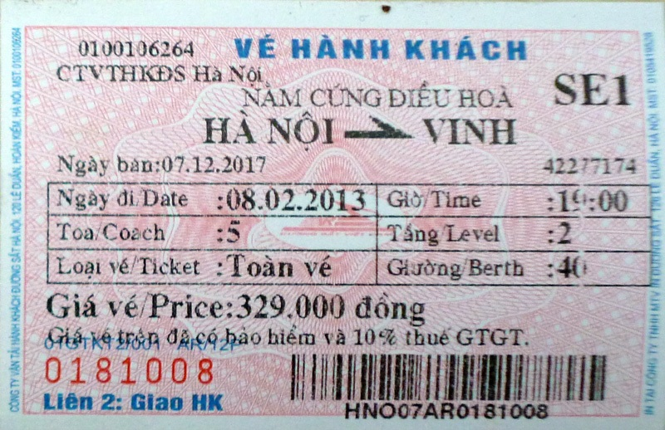
Vậy khi đủ rồi thì bạn kê khai thuế như thế nào đối với vé tàu đã bao gồm thuế.
Đó là bạn căn cứ: Điều 7 Thông tư số 219/2013/TT-BTC ngày 31 tháng 12 năm 2013 - Hướng dẫn giá tính Thuế giá trị gia tăng
Theo đó: Đối với hàng hóa, dịch vụ được sử dụng chứng từ thanh toán ghi giá thanh toán là giá đã có thuế GTGT như tem, vé cước vận tải, vé xổ số kiến thiết... thì giá chưa có thuế được xác định như sau: ( Giá chưa có thuế GTGT = Giá thanh toán (tiền bán vé, bán tem...)/ 1 + thuế suất của hàng hóa, dịch vụ (%) )
Sau đây Sơn ví dụ cho bạn dễ hiểu hơn: Giá vé cầu đường khi qua trạm thu phí là 100.000đồng, thường giá đã bao gồm Thuế GTGT 10%. => Giá chưa VAT = 100.000/1.1 = 90,909 => Thuế VAT = 9,091
TÓM LẠI: Trường hợp vé cước phí đường bộ được lập theo quy định ghi rõ là đã bao gồm thuế GTGT thì vé cước phí đường bộ là hóa đơn đặc thù và là chứng từ để kê khai, khấu trừ thuế GTGT, tính vào chi phí nếu đảm bảo các điều kiện theo quy định.

